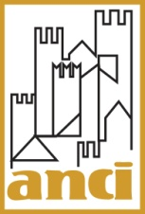 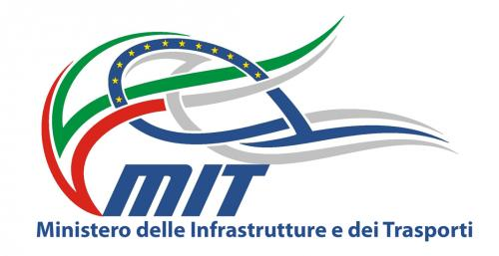
Urbact III e le opportunità di finanziamento UE per le città italiane
Bari – Fiera del Levante
14 ottobre – XXXIII Assemblea Anci
9h30-11h – Sala Cassa Depositi e Prestiti
Oltre cinquanta città italiane hanno preso parte negli ultimi anni ad Urbact, il principale programma europeo sullo sviluppo urbano sostenibile. In qualità di National Urbact Point, Anci intende condividere le metodologie messe in campo da città di medie e grandi dimensioni partecipanti al programma che prevede scambi con altre realtà europee e la definizione di piani d’azione locale per lo sviluppo sostenibile.
Il confronto tra alcune delle città italiani partecipanti al programma farà emergere elementi comuni d’azione con l’obiettivo di coinvolgere quanti più comuni possibili in un programma che vede l’Italia tra i paesi più rappresentati nei network europei.
Nel corso dell’incontro, che segue di pochi giorni l’approvazione dei nuovi Implementation network, saranno fornite anche le prime informazioni sul nuovo bando per la creazione di Transfer network (in uscita a dicembre) oltre a una panoramica delle altre opportunità finanziarie europee per l’attuazione delle azioni emerse da programmi come Urbact e Innovative Urban Action.
Programma:
Introduzione:
Paolo Testa – Capo Area Studi e Ricerche ANCI
Barbara Acreman – Dirigente Ministero delle Infrastrutture e Trasporti
Il programma URBACT e le città italiane
Simone d’Antonio – National Urbact Point ANCI
URBACT: lo stato dell’arte e i prossimi bandi
Daniela Versino – Ministero delle Infrastrutture e dei trasporti
Tavola rotonda/elevator pitch: URBACT e le città italiane: l’impatto del programma sulla governance urbana
Andrea Cereser – Sindaco di San Donà di Piave
Raoul Mosconi – Assessore alle politiche sociali di Forlì
Valeria Troia – Assessore alle innovazione di Siracusa
Donatella Cutro – Assessore alle politiche comunitarie di Potenza
Nina Santisi – Assessore alle politiche sociali di Messina
L’uso combinato delle fonti di finanziamento Ue per lo sviluppo urbano: un approccio integrato
Francesco Monaco –Fondazione IFEL

